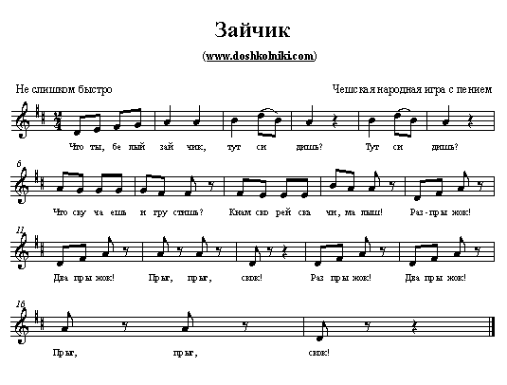

**Зайчик**

|  |
| --- |
| Правила игры  Дети становятся в круг и берутся за руки. В середине круга сидит на корточках один Зайчик.  Что ты, белый зайчик, Тут сидишь? Тут сидишь?       Дети идут и поют.  Что скучаешь и грустишь? К нам скорей скачи, малыш!       Останавливаются и поют стоя.  Раз – прыжок! Два – прыжок! Прыг, прыг, скок!       На слово «раз» Зайчик прыгает, направляясь к кому-нибудь из стоящих детей. На слово «два» делает второй прыжок. На слово «прыг, прыг, скок» прыгает три раза и останавливается перед кем-нибудь из играющих.  Раз – прыжок! Два –прыжок! Прыг, прыг, скок.       Ребенок, перед которым остановился Зайчик, делает прыжок в круг, а подошедший Зайчик становится на место ушедшего. На слово «два» новый Зайчик делает второй прыжок в круг. На слова «прыг, прыг, скок» делает три прыжка в том же направлении и присаживается на корточки.       Игра повторяется с новым Зайчиком. Можно выбрать сразу двух-трех Зайчиков. |